FRANCISZEK OKUŃ – PATRON POMORSKIEGO PRZEGLĄDU KASZUBSKICH KOLĘD I PASTORAŁEK W LĘBORKU

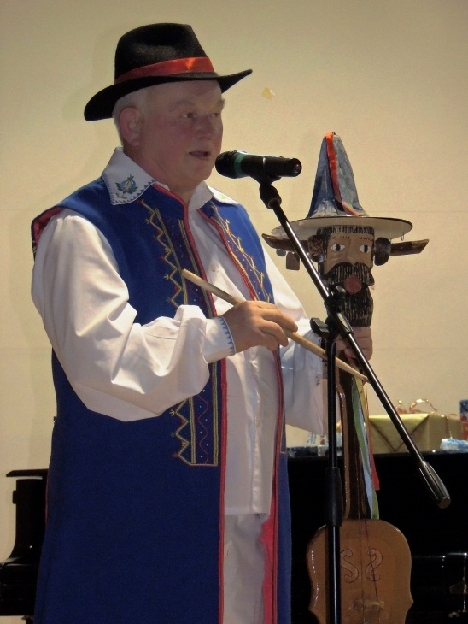
Franciszek Okuń był działaczem i publicystą a przede wszystkim uznanym muzykiem kaszubskim. Urodzony 24 listopada 1949 roku w Leśniewie, związany był z Luzinem i Lęborkiem, gdzie przez ponad 10 lat występował w kaszubskim zespole regionalnym Levino, którego od października 2008 r. był też kierownikiem.

Nie mając formalnego wykształcenia muzycznego, Franek muzykę miał zakodowaną w swoich genach, była nieodłączną częścią Jego życia. Był perkusistą w żołnierskim zespole, który miał zgodę występów również poza jednostką. Po opuszczeniu wojska z grupą kolegów założył w Luzinie zespół „Horyzont”, grając przez prawie 20 lat nadal na perkusji. Tak było do początku lat 90-tych, gdy zespół wyparły z rynku jednoosobowe orkiestry z muzyką elektroniczną. Powstała pustka muzyczna bardzo doskwierała Frankowi - nie chciał pozostać tylko biernym słuchaczem, odpuścić potrzeby grania żywej muzyki zapisanej w sercu. Stąd jego pomysł na diabelskie skrzypce, łączący muzykę z drugą pasją: społeczną pracą/służbą dla Kaszub – dla ukochanej Tatczëznë.

Był niezrównanym mistrzem diabelskich skrzypek. Jako pierwszy wykonał partie solowe w „Mszy kaszubskiej na chór i diabelskie skrzypce" oraz w "Litanii do Matki Boskiej Kaszubskiej". Przez osiem lat towarzyszył luzińskiej „Lutni” i lińskiej „Pięciolinii” grając na swoim instrumencie. Już jako dojrzały mężczyzna, w wieku 57 lat – z bogatym bagażem swoich społecznych i muzycznych doświadczeń - trafił do Lęborka. Tu odnalazł spokój i życiowe spełnienie wstępując w 2006 roku do „Lewina” Jana Formeli, Włączył się na trwałe do kapeli tego kaszubskiego zespołu regionalnego, wzbogacając akordeonistów grą na diabelskich skrzypcach. Po dwóch latach zastępuję dotychczasowego kierownika. Był bardzo dynamicznym menedżerem. Lubiany i szanowany, był jednocześnie bardzo wymagający – nie znosił bylejakości. Nowy repertuar, ciekawe nowe aranżacje, dbałość o autentyczną kaszubszczyznę zaowocowała licznymi koncertami i aż pięcioma płytami: „Zemia Rodnô”, „Pòmòranijô”, „Kaszëbsczé kòlãdë”, „Kaszëbë, Kaszëbë” oraz wydaną na jubileusz 30-lecia istnienia Levina, ostatnią płytą „Kaszëbskô Królewô”.

Zmarł rano 8 stycznia 2017 roku, w niedzielę, podczas której odbył się I Lęborski Przegląd Kolęd Kaszubskich, którego był gorącym orędownikiem i współorganizatorem. Został jego naturalnym patronem, a po 3 latach również patronem Pomorskiego Przeglądu Kaszubskich Kolęd i Pastorałek w Lęborku.

